ERMÄCHTIGUNGSSCHREIBEN  für die Verarbeitung personenbezogener Daten (einschließlich Verarbeitung besonderer Kategorien personenbezogener Daten – Art. 9 DSGVO 2016/679), die für die Durchführung von Maßnahmen zur Bekämpfung und Eindämmung der Ausbreitung des COVID-19-Virus erforderlich sind | LETTERA DI AUTORIZZAZIONE  al trattamento dei dati personali (anche di natura particolare – ex art. 9 GDPR 2016/679) necessario alla realizzazione delle misure per il contrasto e il contenimento della diffusione del virus COVID-19
Anweisungen für die Verarbeitung von personenbezogenen Daten | Istruzioni per il trattamento di dati personali

Sehr geehrte/r Frau/Herr «Nachname Name», | Gentile Sig./Sig.ra «CognomeNome»,
gemäß Art. 29 der Verordnung (EU) 2016/679 des Europäischen Parlaments und des Rates, zum Schutz natürlicher Personen bei der Verarbeitung personenbezogener Daten (im Folgenden “DSGVO 2016/679”), | in virtù dell’art. 29 del Regolamento (UE) 2016/679 del Parlamento Europeo e del Consiglio, relativo alla protezione delle persone fisiche con riguardo al trattamento di dati personali (di seguito, per brevità, GDPR 2016/679);
unter Beachtung der Bestimmungen laut Art. 13 des Dekrets des Ministerratspräsidenten (DPCM) vom 17. Juni 2021, welches Bestimmungen über die staatliche Plattform «digital green certificate” (Staatliche Plattform-Dgc) für die Ausstellung und Validierung von grünen COVID-19-Bescheinigungen enthält, | in ottemperanza a quanto previsto dall'art. 13 del DPCM 17.06.2021, che ha dato le disposizioni sulla piattaforma nazionale «digital green certificate o certificazione verde COVID-19» (Piattaforma nazionale-Dgc) per l'emissione e validazione delle certificazioni verdi COVID-19;
unter Beachtung des Gesetzesdekrets vom 6. August 2021, Nr. 111, welches die Verwendung der grünen COVID-19-Bescheinigung in Schulen und Universitäten vorsieht, | in ottemperanza al decreto-legge n.111 del 6 agosto 2021, che prevede l’impiego delle certificazioni verdi COVID-19 in ambito scolastico e universitario;
gemäß Rundschreiben des Gesundheitsministeriums vom 28. Juni 2021 "VerifierApp - VerificaC19, Benutzerhandbuch für Überprüfer der grünen Bescheinigung“, | in virtù della Circolare del Ministero della Salute 28.06.2021 “Manuale d'uso per i verificatori VerifierApp - VerificaC19”;
erteilt Ihnen der Verantwortliche der Datenverarbeitung die Funktion als „zur Verarbeitung befugten Person“, damit Sie in Zusammenhang mit der Abfrage und Überprüfung der grünen COVID-19-Bescheinigung (s.g. "Green Pass") personenbezogene Daten (einschließlich besondere Kategorien personenbezogener Daten gemäß Art. 9 der DSGVO 2016/679) verarbeiten dürfen. | Il titolare del trattamento Le attribuisce il ruolo di “persona autorizzata al trattamento” relativamente al trattamento dei dati personali (anche di natura particolare – ex art. 9 GDPR 2016/679) conseguente alle attività di richiesta e verifica delle certificazioni verdi COVID-19 (c.d. “Green Pass”).
Die vorliegende Ermächtigung und die nachfolgend erteilten Anweisungen ermöglichen Ihnen, jene personenbezogene Daten, einschließlich der besonderen Kategorien personenbezogener Daten (laut Artikel 9 der DSGVO 2016/679 – „sensible Daten”) zu verarbeiten, die für die Durchführung von Maßnahmen zur Bekämpfung und Eindämmung der Ausbreitung des COVID-19-Virus erforderlich sind, insbesondere: | La presente autorizzazione e le istruzioni impartite di seguito Le permettono di svolgere i trattamenti di dati personali, anche di natura particolare (ex art. 9 del GDPR 2016/679 – “dati sensibili”), necessari per la realizzazione delle misure per il contrasto e il contenimento della diffusione del virus COVID-19, nello specifico:
Anfrage und Überprüfung der grünen COVID-19-Bescheinigung. Damit Sie den Überprüfungsvorgang der grünen COVID-19- Bescheinigung korrekt und gemäß den geltenden Bestimmungen durchführen können, erteilt Ihnen die Schule die folgenden Anweisungen: | Richiesta e verifica della certificazione verde COVID-19. Al fine di permetterLe di svolgere in maniera corretta, secondo quanto stabilito dalla vigente normativa, il processo di verifica delle Certificazioni verdi COVID-19, la Scuola Le fornisce le seguenti istruzioni:
1. Fordern Sie die Person auf, ihre grüne COVID-19-Bescheinigung vorzuzeigen. Die digitale oder Papierbescheinigung enthält einen zweidimensionalen Barcode (QR-Code) mit einer digitalen Signatur des Gesundheitsministeriums, um Fälschungen zu verhindern. Wir möchten Sie daran erinnern, dass das Zertifikat von der betroffenen Person sowohl in digitaler Form als auch in Papierform vorgelegt werden kann, um die Diskriminierung von Menschen zu vermeiden, die nicht gewohnt sind, technische Anwendungen zu nutzen (z. B. ältere Menschen oder Menschen mit Schwierigkeiten beim Zugang zu Diensten der Informationsgesellschaft): | 1. Richiedere all’interessato di esibire la propria Certificazione verde COVID-19. La certificazione digitale o cartacea contiene un codice a barre bidimensionale (QR code) con una firma digitale del Ministero della Salute per impedirne la falsificazione. Le ricordiamo che il certificato può essere esibito dall’interessato sia in formato digitale che in formato cartaceo, onde evitare situazioni di discriminazione nei confronti delle persone non avvezze alla tecnologia (es. persone anziane o con difficoltà ad accedere ai servizi della società dell’informazione):
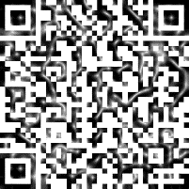

QR code a titolo esemplificativo / QR-Code Beispiel

2. Überprüfen Sie mit der staatlichen APP „VerificaC19“ die Echtheit und Gültigkeit der Bescheinigung. Die personenbezogenen Daten der Person werden aus Datenschutzgründen nicht von der APP gespeichert. Bitte beachten Sie, dass die App auch offline, also ohne Internetverbindung, genutzt werden kann. Die App „VerificaC19“ zeigt Ihnen grafisch die tatsächliche Gültigkeit der Bescheinigung sowie den Namen, den Nachnamen und das Geburtsdatum des Inhabers der Bescheinigung an: | 2. Verificare l’autenticità e validità della certificazione attraverso l'APP nazionale VerificaC19. I dati personali della persona non vengono registrati dall’App a tutela della privacy. Le ricordiamo che l’App può essere utilizzata anche offline, senza la necessità di avere una connessione alla rete Internet. L’App Le mostrerà graficamente l’effettiva validità della Certificazione verde COVID-19 nonché il nome, il cognome e la data di nascita dell’intestatario della stessa:
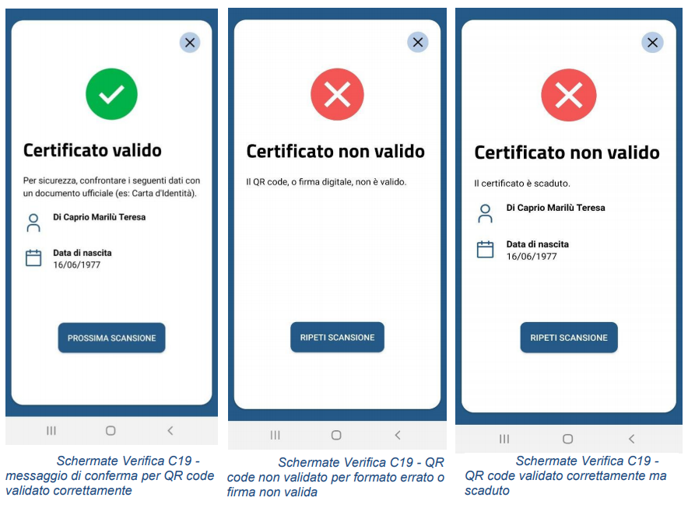
3. Teilen Sie das Ergebnis der Überprüfung der Person mit, die ihre grüne COVID-19-Bescheinigung vorgelegt hat, | 3. Comunicare alla persona che ha esibito la Certificazione verde COVID-19 l’esito della verifica;
4. Fordern Sie den Inhaber der Bescheinigung auf, einen gültigen Personalausweis vorzulegen, um die Übereinstimmung der personenbezogenen Daten im Ausweis mit den von der App angezeigten Daten zu überprüfen. Der Personalausweis darf weder vom Überprüfer fotografiert werden, noch können Kopien angefertigt werden. | 4. Richiedere all’intestatario della Certificazione verde COVID-19 di esibire un proprio documento di identità in corso di validità ai fini della verifica di corrispondenza dei dati anagrafici presenti nel documento con quelli visualizzati dall’App. Il documento di identità non può essere fotografato e non può esserne fatta copia dal verificatore.
Wir empfehlen Ihnen, bei den Verarbeitungsvorgängen äußerste Sorgfalt walten zu lassen und die Anweisungen, die der Verantwortliche der Datenverarbeitung erteilt, genauestens zu befolgen. | Le raccomandiamo la massima attenzione nelle operazioni di trattamento nonché il rispetto scrupoloso delle istruzioni impartite dal Titolare del trattamento.
Weitere Hinweise zum Überprüfungsprozess der grünen Bescheinigung und zur staatlichen App „Verifica C19“ finden Sie auf der nachfolgend verlinkten Website des Gesundheitsministeriums: | Ulteriori indicazioni sul processo di verifica della Certificazione verde COVID-19 e della piattaforma nazionale VerificaC19 sono contenute sul sito web del Ministero della Salute, reperibile al seguente link:

https://www.dgc.gov.it/web/app.html
Bitte beachten Sie, dass die Person, welche die grüne Bescheinigung vorlegt, nicht gefragt werden darf, aufgrund welches „Gesundheitsereignisses“ die grüne Bescheinigung erlassen wurde. Die einzigen personenbezogenen Informationen, die der Überprüfer erfahren darf, sind diejenigen, die notwendig sind, um sicherzustellen, dass die Identität der Person mit der des Inhabers der Bescheinigung übereinstimmt. Die Überprüfung sieht nicht vor, dass Informationen über die Person auf dem Gerät des Überprüfers gespeichert werden.  Das Personal, welches bei Dienstantritt keine gültige grüne Covid-19 Bescheinigung vorweist, ist in einer namentlichen Liste anzuführen und darf den Dienstsitz/die Dienstsitze an diesem Tag nicht betreten. | Le raccomandiamo di non richiedere alla persona che esibisce il Green Pass l’evento sanitario che lo ha generato. Le uniche informazioni personali visualizzabili dall’operatore saranno quelle necessarie per assicurarsi che l'identità della persona corrisponda con quella dell'intestatario della Certificazione verde COVID-19. La verifica non prevede la memorizzazione di alcuna informazione riguardante la persona sul dispositivo del verificatore: le raccomandiamo di non creare propri elenchi/database sulla base delle informazioni raccolte.  Il personale che al momento della presa di servizio non esibisce una certificazione verde Covid-19 valida dovrà essere nominalmente inserito in un’apposita tabella e non può accedere alla sede/alle sedi di servizio nella rispettiva giornata.
Wir fordern Sie auch dringend auf, die erworbenen Informationen streng vertraulich zu behandeln, wobei es ausdrücklich verboten ist, die bekannten Daten und Informationen – mit Ausnahme von jenen Fällen, die von spezifischen Bestimmungen vorgesehen sind – zu verbreiten oder an Unbefugte weiterzugeben. | La esortiamo inoltre a mantenere il massimo riserbo circa le informazioni acquisite, con specifico divieto di diffondere o comunicare a soggetti non autorizzati i dati e le informazioni conosciute, al di fuori delle specifiche previsioni normative.
Die Verarbeitung der personenbezogenen Daten muss ausschließlich im Einklang mit den vorgesehenen und vom Verantwortlichen der Datenverarbeitung erklärten Zielsetzungen erfolgen und daher im Einklang mit den Informationen, die er den Betroffenen mitgeteilt hat. | Il trattamento dei dati personali deve essere effettuato esclusivamente in conformità alle finalità previste e dichiarate dal titolare del trattamento e, pertanto, in conformità alle informazioni che sono state comunicate agli interessati.
Jede zur Verarbeitung befugte Person ist verpflichtet, alle technischen und organisatorischen Schutz- und Sicherheitsmaßnahmen, die bereits in Kraft sind oder die in Zukunft mitgeteilt werden, zu beachten, um die Risiken der Zerstörung, des Verlustes, des unberechtigten Zugriffs, der unberechtigten Verarbeitung zu vermeiden. | Ogni persona autorizzata è tenuta ad osservare tutte le misure di protezione e sicurezza tecniche ed organizzative atte a evitare rischi di distruzione, perdita, accesso non autorizzato, trattamento non consentito sia già predisposte nonché in futuro comunicate.
Im Bedarfsfall können Sie sich jederzeit an den Verantwortlichen der Datenverarbeitung wenden, der Ihnen alle notwendigen Informationen zukommen lassen kann. | In caso di necessità potrà rivolgersi in ogni momento al Titolare del trattamento, che potrà fornirLe ogni indicazione necessaria.
Diese Ermächtigung gilt bis zu ihrem Widerruf bzw. bis zum Zeitpunkt, an dem der Verantwortliche der Datenverarbeitung keine grünen COVID-19-Bescheinigungen mehr einsehen/überprüfen muss. | La presente autorizzazione avrà durata sino a revoca dello stesso o con il venir meno dell’esigenza Titolare del trattamento di visualizzare/verificare la Certificazione verde COVID-19.
Mit freundlichen Grüßen
Cordiali saluti
Ort und Datum / Luogo e Data:
____________ , __/__/2021
Per il Titolare del trattamento  Für den Verantwortlichen der Datenverarbeitung  Il/La Dirigente Scolastico/a / Die Schulführungskraft | La persona autorizzata, per presa visione  Die zur Verarbeitung befugte Person, zur Kenntnisnahme  _______________________  ________________________

